Отряд Рудный
Финансирование полевого отряда осуществляется за счет средств проектов:
Госбюджетной темы ЮУ ФНЦ МиГ УрО РАН № 122031600292-6, руководитель Масленников В.В., «Геохимия минералогенеза в рудообразующих системах древних и современных островодужно-океанических комплексов»
Целью и задачами проведения работ являлись: отбор проб руд и пород колчеданных месторождений Юбилейное и Бакр-Узяк (Южный Урал) целью изучения процессов рудообразования и минералого-геохимических исследований

Маршрут 1. Колчеданное месторождение Бакр-Узяк и марганцевое месторождение Южно-Файзуллинское
Сроки проведения работ: 19.08–23.08.2024
Объекты заявленные: Колчеданные месторождения Юбилейное и Бакр-Узяк, Южный Урал, Аккермановское железорудное месторождение.
Объекты фактические: Колчеданное месторождение Бакр-Узяк, Южный Урал
Старший группы: Целуйко А.С.
Состав отряда: Масленников В.В., Аюпова Н.Р., Целуйко А.С., Брюхов С.И., Вершинин П.Г.
Заявленное финансирование, руб.: 29600 рублей
Фактическое финансирование, руб.: 18500 рублей

Объект исследования:
Колчеданное месторождение Бакр-Узяк находится на западном крыле Магнитогорской синформы в северной части одноименной брахиантиклинальной складки (рис. 1). Оно локализовано в висячем крыле субмеридионального Восточно-Бакрузякского разлома, представляющего собой западную ветвь регионального Кизильского разрывного нарушения (Знаменский, Косарев, 2010). Брахиантиклиналь сложена вулканитами бакрузякского комплекса, относящегося к карамалыташской свите (D₂), терригенно-тефроидными отложениями улутауской свиты (D₃), кремнистыми осадками мукасовского горизонта (D₃) и осадочными отложениями, предположительно относящимися к зилаирской свите (D₃).
На месторождении описаны две основные колчеданные линзообразные залежи, окруженные ореолом вкрапленных руд. Вкрапленные руды по вещественному составу делятся на сульфидные и окисленные.

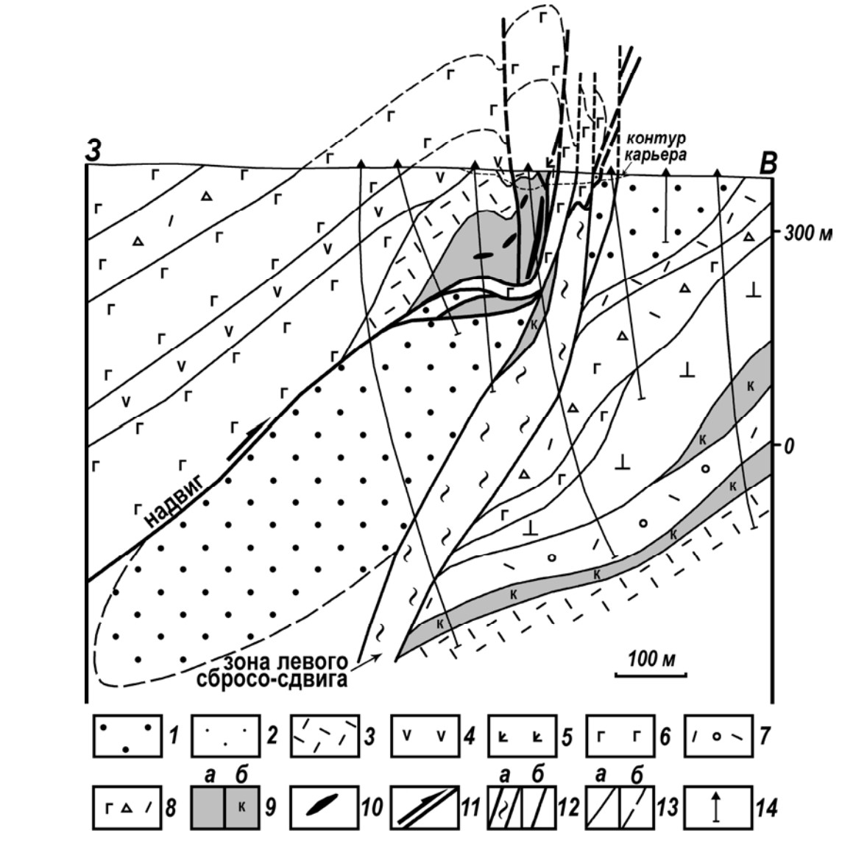
Рис. 1. Геологический разрез месторождения Бакр-Узяк (Знаменский, Косарев, 2010).
1 — осадочные отложения зилаирской свиты (D₃)?; 2 — кремни мукасовского горизонта (D₃); 3–8 — бакрузякский комплекс (D₂): 3 — риодациты, 4 — андезиты и брекчии смешанного состава, 5 — пироксеновые порфириты, 6 — базальты и их вулканиты, 7 — вулканиты кислого состава, 8 — вулканиты смешанного состава; 9 — серицит-кварцевые (а) и карбонат хлорит-кварцевые (б) метасоматиты; 10 — колчеданные залежи; 11 — надвиги; 12 — зона сбрососдвиги (а) и ее вторичные разрывы (б); 13 — геологические границы: а — достоверные, б — предполагаемые; 14 — скважины.

На отвалах месторождения в ходе полевой экспедиции отобраны образцы окисленных руд. Микроскопическое изучение колчеданных руд сложены почковидными и массивными агрегатами тонко- и мелкозернистого пирита, скоплениями и линзами фрамбоидов пирита, «пропитанными» многочисленными секущими прожилками халькозина, халькопирита, борнита и ковеллина (рис. 2). Электронно-микроскопическое изучение аншлифов позволило выявить микровключения соединений селена, серы, свинца и меди. Предполагается что проведение анализов ЛА-ИСП-МС пирита позволит уточнить рудно-формационную принадлежность месторождения Бакр-Узяк и сопоставить его с другими колчеданными объектами Урала.

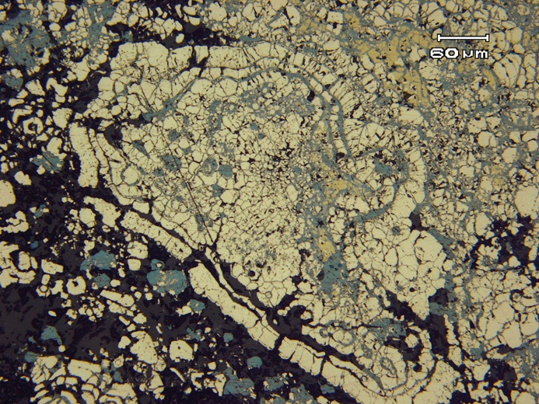 | 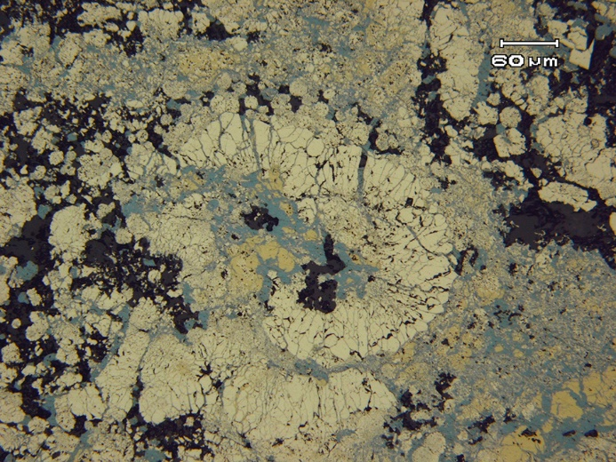
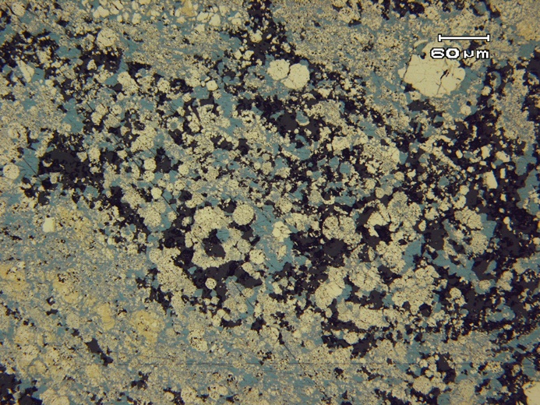 | 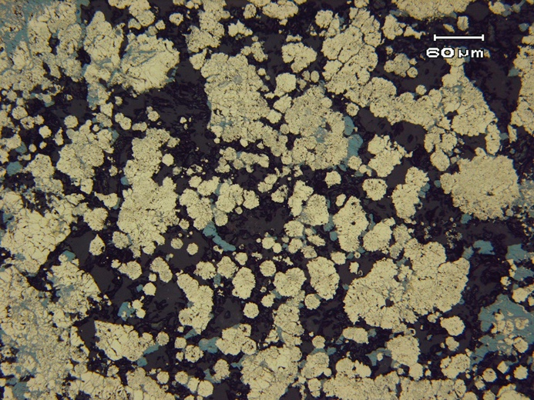
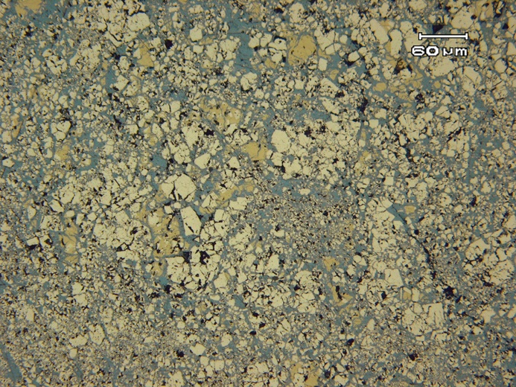 | 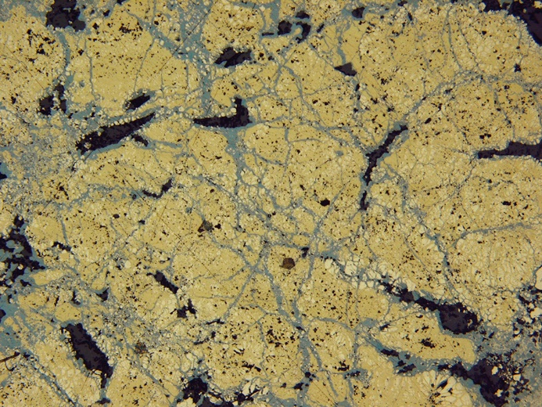
Рис. 2. Микроскопические особенности окисленных сульфидных руд месторождения Бакр-Узяк.

